Управление образования администрации г. Шимановска
Муниципальное образовательное автономное учреждение
дополнительного образования
«Центр детского творчества города Шимановска»

Мастер – класс
по моделированию из бумаги
«Ёлочка в снегу»

Подготовила: Кулинкович Ольга Ивановна, педагог дополнительного образования первой квалификационной категории

- 2015-
Мастер – класс по изготовлению ёлочки из бумаги предназначен для детей дошкольного и младшего школьного возраста.
Мастер - класс построен на работе в парах. Включает в себя элементы геометрии, т. к. дети работают с геометрическими фигурами – круг, полукруг.
Принцип работы заключается в следующем:
1. Вырезается 6 кругов разного размера: диаметром – 16, 14, 12, 10, 8, 6 см. (можно других размеров, но каждый, в диаметре, уменьшается на 2).
2. Каждый круг разрезается пополам.
3. По закругленному краю делается бахрома примерно 2 см.
4. Бахрома закругляется при помощи ножниц.
5. Каждый полукруг склеивается в форме конуса.
6. Концы бахромы смазываются клеем и посыпаются манной крупой.
7. Конусы, от большого к маленькому, надеваются друг на друга, склеиваются.

Главный символ нового года «Ёлочка в снегу»
Цель: развивать эстетический вкус, воспитывать терпение, аккуратность, учить работать в парах по заданному плану.
Для работы понадобится:
- цветная бумага (зеленая)
- ножницы
- простой карандаш
- клей ПВА
- манная крупа
- круги разного размера (шаблоны)
Прежде, чем приступить к работе, необходимо вспомнить технику безопасности при работе с ножницами, клеем.
Итак, приступим к изготовлению заготовок для нашей ёлочки: для этого необходимо разбиться на пары и с помощью шаблонов нарисовать 6 кругов разного размера. Так как мы работаем в парах, каждому необходимо обвести по 3 круга.

Последовательность выполнения:
Берем 6 кругов разного диаметра
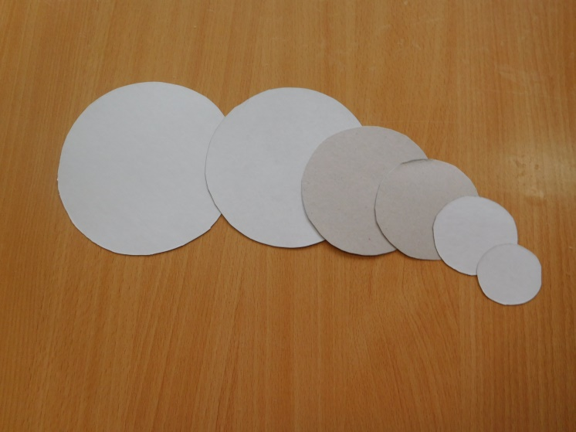
Т. к. работаем в парах, раскладываем на листе по 3 круга каждый
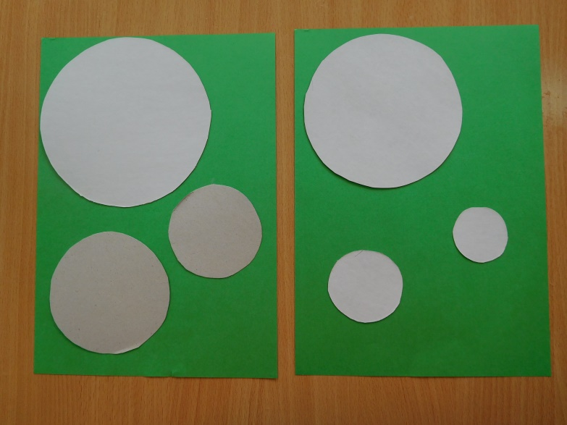
Простым карандашом обводим шаблоны
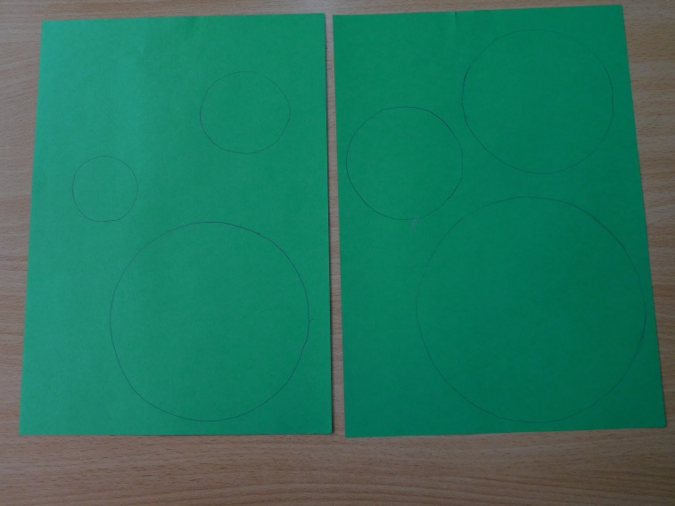

Вырезаем круги
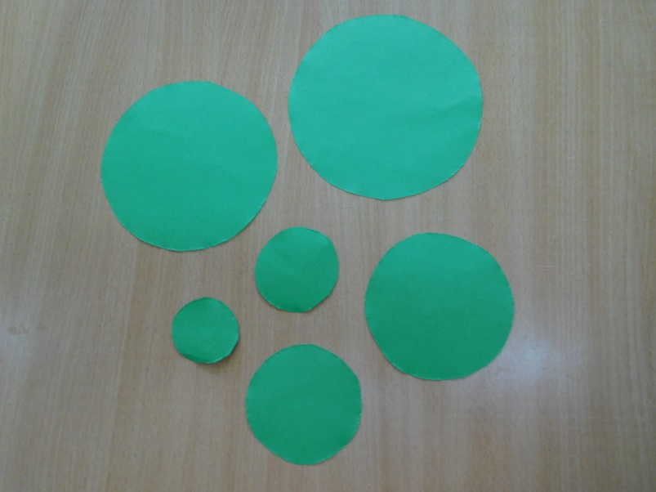
Каждый круг складываем пополам
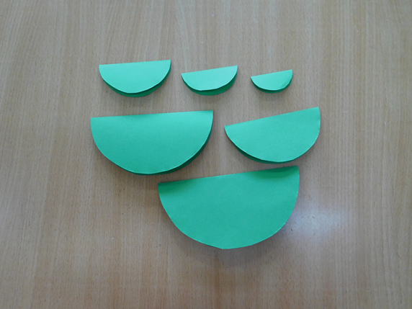
Разрезаем по линии сгиба
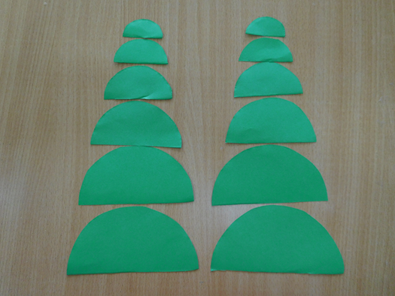
По закругленному краю делаем надрезы примерно 1 – 1,5 см
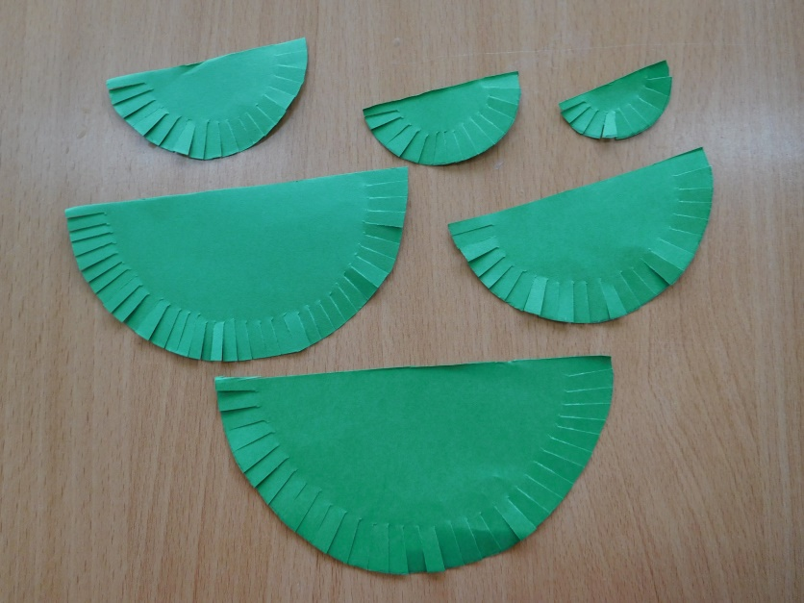
На каждом полукруге ножницами закругляем края
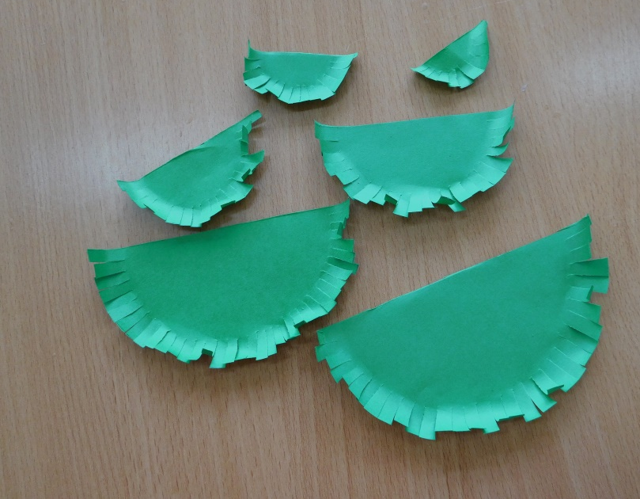
Каждую деталь смазываем клеем, как показано на фото
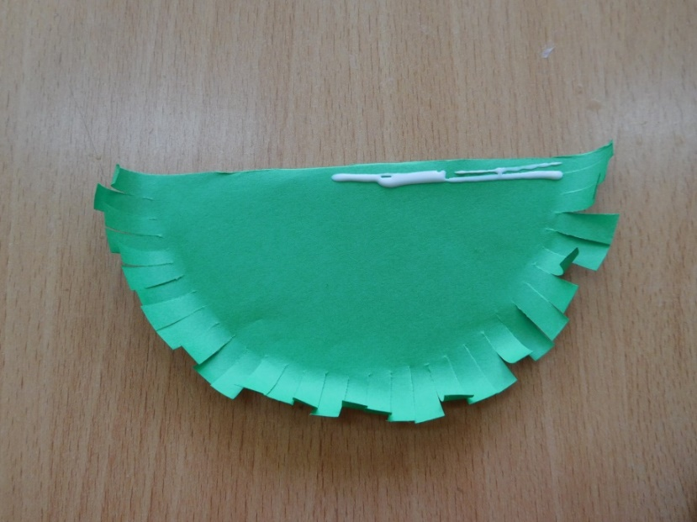
Склеиваем 6 конусов бахромой наружу
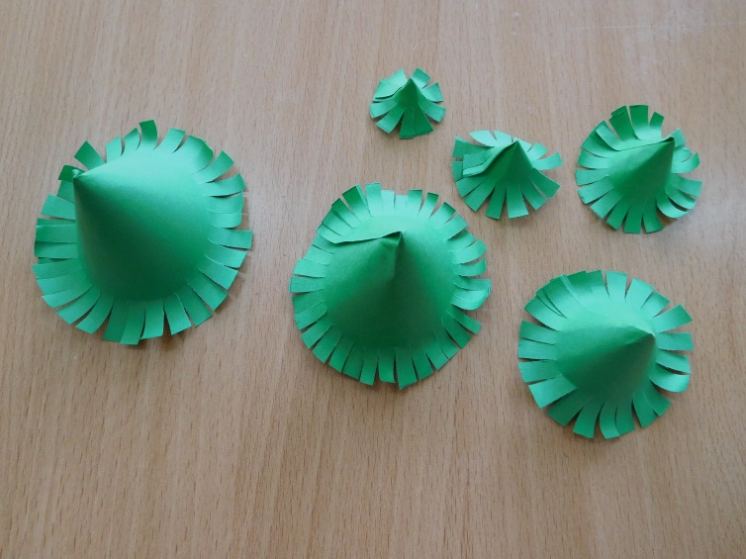
Бахрому каждой детали промазываем клеем
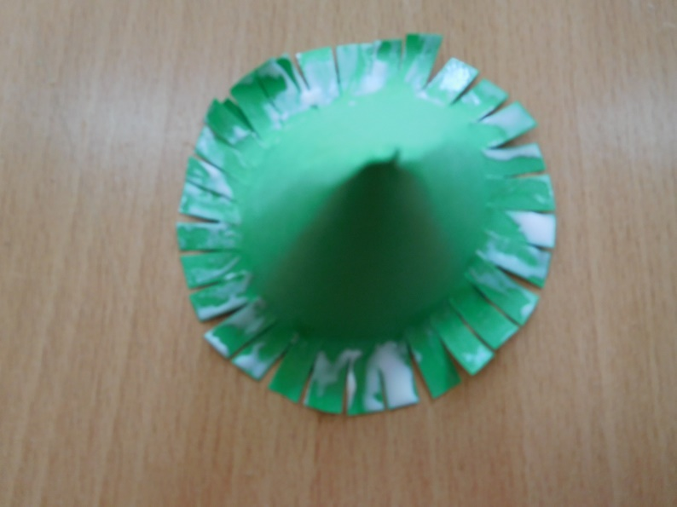
Каждую деталь опускаем в тарелочку с манной крупой – это снег
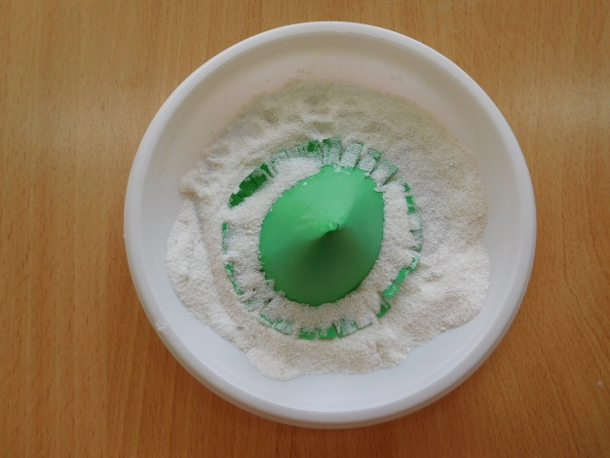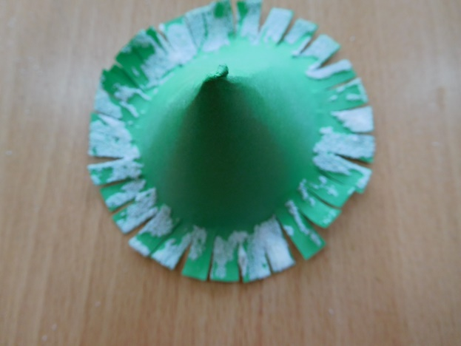

У каждого получается по 6 конусов
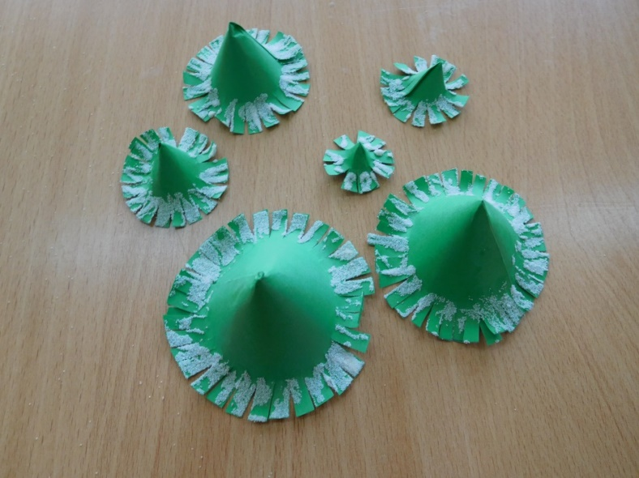
Конусы надеваем друг на друга от большого к маленькому
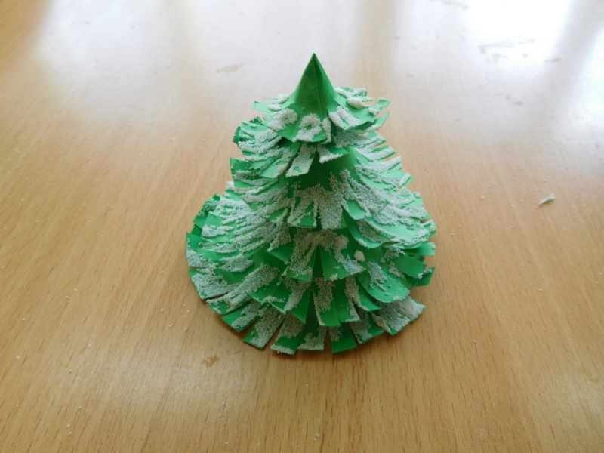
Ёлочки готовы
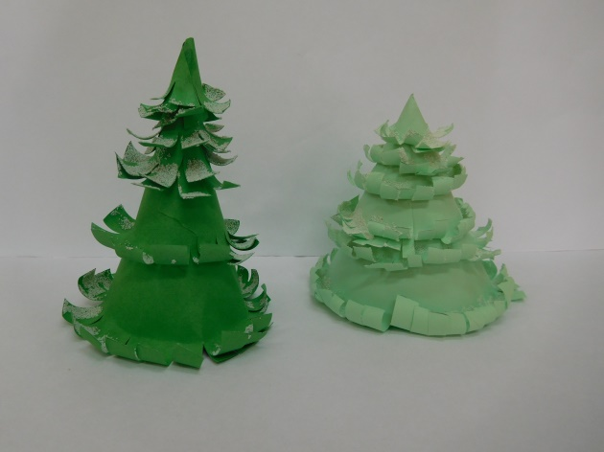
Желаю творческих успехов!

